银行营业网点服务规范实施情况报告

- 整体实施情况
全国共31个省市反馈了实施情况，共收到有效反馈数1420份，具体实施达标率见下图，其中重庆市、浙江省、北京市实施情况较好，处于全国前3位，平均达标率分别为98%、95%、92%，新疆维吾尔族自治区、西藏自治区以及青海省平均达标率处于全国后3位，分别为72%、70%、68%。
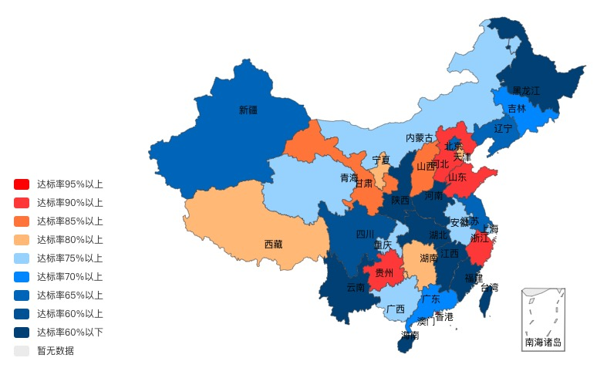
图1 银行营业网点服务规范全国实施情况
- 标准实施的社会效益
全国共31个省市反馈了实施情况，共收到有效反馈数1420份。在普惠金融服务可得性方面，其中反馈有提升或明显提升占76.7%，无影响的占12.4%，降低或明显降低的占4.2%，情况难以收集的占6.7%。在消费者权益保护方面，其中反馈有提升或明显提升占76.7%，无影响的占12.4%，有损或明显有损的占4.2%，情况难以收集的占6.7%。在品牌形象方面，其中反馈有提升或明显提升占76.7%，无影响的占12.4%，有损或明显有损的占4.2%，情况难以收集的占6.7%。
- 标准实施的经济效益
全国共31个省市反馈了实施情况，共收到有效反馈数1420份。在资源利用方面，其中反馈有节省或明显节省占76.7%，无影响的占12.4%，耗费及明显耗费的占4.2%，情况难以收集的占6.7%。在产品与服务质量方面，其中反馈社有提升或明显提升占76.7%，无影响的占12.4%，降低或明显降低的占4.2%，情况难以收集的占6.7%。在企业效率方面，其中反馈有提高或明显提高占76.7%，无影响的占12.4%，抑制或明显抑制的占4.2%，情况难以收集的占6.7%。
- 对标准的意见和建议
全国共31个省市反馈了实施情况，共收到有效反馈数1420份。其中反馈意见或建议数12条，具体见下表。

表1 银行营业网点服务规范实施意见与建议
序号 | 意见内容 | 改进措施 | 来源
1 | 标准条目3.4为。。。
2 | 。。。
3 | 。。。

